Конспект занятия во второй младшей группе
с применением технологии
здоровья сбережения

Тема: «Улицы города. Светофор.»

Интеграция образовательных областей
- Познание. Формирование целостной картины мира
- Физическое развитие
- Речевое развитие
- Социально – коммуникативное развитие
Цели:
- Формировать представления об улице, ее частях и правилах поведения на улице. Закрепление знаний о светофоре, его сигналах.
- Способствовать запоминанию и выполнению правил безопасного перемещения по улице.
- Активизировать словарный запас по теме через беседу.
- Развивать внимательное отношение друг к другу, желание помогать.
Материалы:
- Иллюстрации, макет улицы, игрушка матрешка, трафарет светофора без сигналов, кружочки – сигналы (зелёный, красный, желтый, синий, коричневый).
Предварительная работа:
- Формирование понятия «светофор».

Ход занятия
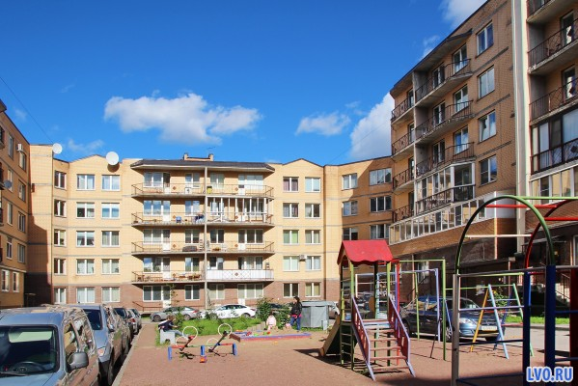
Педагог, показывая иллюстрации:
- Ребята, где каждый из нас живет? __________
- Конечно в доме. А где мы гуляем? __________
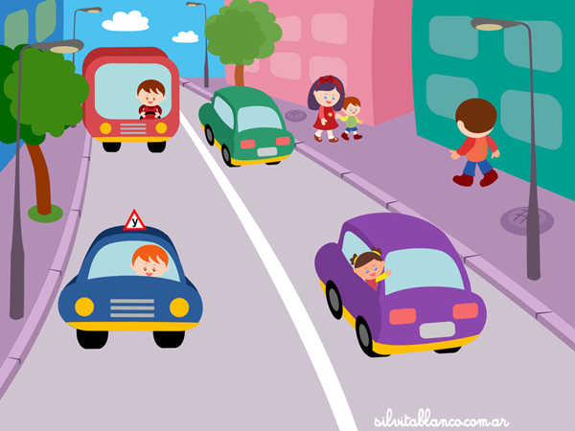
- Да, обычно на детской площадке во дворе своего дома. А вот когда мы выходим со двора, то попадаем на улицу, где ездят автомобили и другой транспорт. Посмотрите на эти картинки и скажите, на какой из них изображен двор, а на какой улица? _____________
- Все люди, и большие, и маленькие, как только выйдут на улицу сразу становятся не просто людьми, а пешеходами – теми, кто ходит пешком. Легко ли быть пешеходом? ________________
- Чего трудного, конечно, шагай себе и шагай, например, в парке или в лесу. Но улица не парк, по улице ездят быстрые автомобили. И если не знать как передвигаться по улице, можно попасть в беду.
Настоящий пешеход должен знать специальные правила. Хотите их узнать? _________
- Тогда давайте поиграем в игру, которая называется «Помоги Матрешке».
Педагог обращает внимание на макет улицы.
- Посмотрите, это улица. По ней мчатся автомобили, едут автобусы, гремят грузовики. (ставит на макет Матрешку) Нашей Матрешке нужно перейти на другую сторону улицы, но она растерялась, испугалась такого количества быстрого транспорта. Надо ей помочь. Во первых скажите, где, по какой части должны ходить пешеходы? _____________________
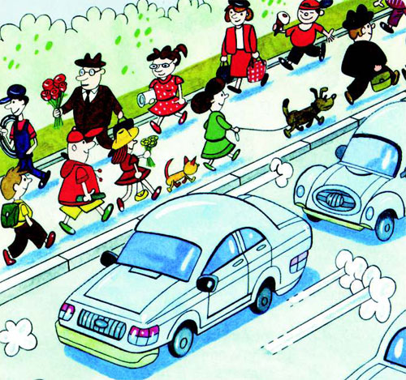
- По тротуару – специальные дорожки для пешеходов, по которым не ездит транспорт. А транспорт ездит по широкой проезжей части. Давайте покажем Матрешке, где у нас тротуар? (показывают) А где проезжая часть? (показывают)
- Ребята, а как же Матрешке перейти улицу? (варианты ответов)
- Проезжую часть можно переходить не там, где захочется, а только в тех местах, где разрешено. А как нам узнать, где такие места? __________________
- Да, улицу можно перейти, там, где стоит светофор. (достает трафарет светофора) Но посмотрите, ребята, наш светофор сломался, его обязательно нужно починить. Кто из вас может починить светофор? (выбираются три ребенка)
- Вот у нас есть кружки – сигналы, нужно выбрать правильные и установить их в правильном порядке.
Дети по очереди выбирают три кружка из пяти предложенных (спрашивая одобрения у остальных детей) и устанавливают их в правильные ячейки светофора.
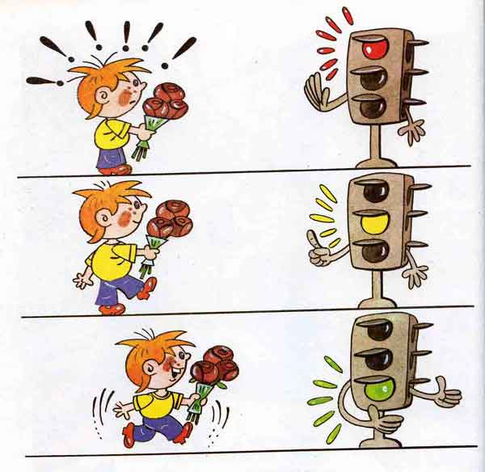
- Светофор готов! Молодцы ребята! Теперь наша Матрешка может спокойно переходить проезжую часть. Только надо ей подсказать, на какой сигнал светофора можно идти. Скажите на красный сигнал можно переходить дорогу? ____________
- На красный сигнал светофора нужно стоять на месте! А на желтый сигнал светофора можно переходить дорогу? ____________
- На желтый сигнал светофора тоже нужно стоять на месте. Этот сигнал говорит нам, что скоро загорится зеленый сигнал. Ну а на зеленый сигнал светофора можно переходить дорогу? _____
- Да, конечно можно, только сперва все равно нужно внимательно посмотреть по сторонам и убедиться, что все машины остановились.

Давайте переведем Матрешку через проезжую часть. Вот так. А сейчас предлагаю поиграть в игру на внимательность. Самый внимательный получит приз!
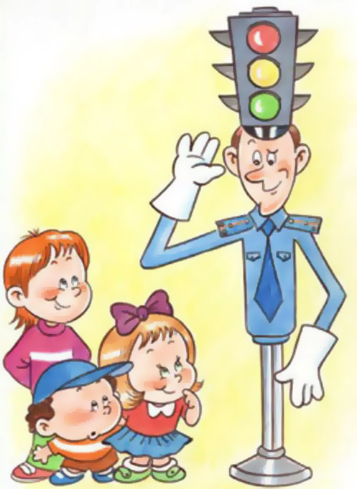
Педагог показывает три сигнальные карточки – зелёная, красная и желтая – сигналы светофора.
- Когда я подниму зелёную карточку – вы будете топать ногами (потопайте), когда подниму желтую карточку – вы захлопаете в ладошки (похлопайте), а когда подниму красную карточку – вы должны будете сидеть тихо-тихо (попробуйте).
Начинается игра. По итогам игры, дети, которые были самыми внимательными, получают сладкий приз.

